**简单事物中的规律**

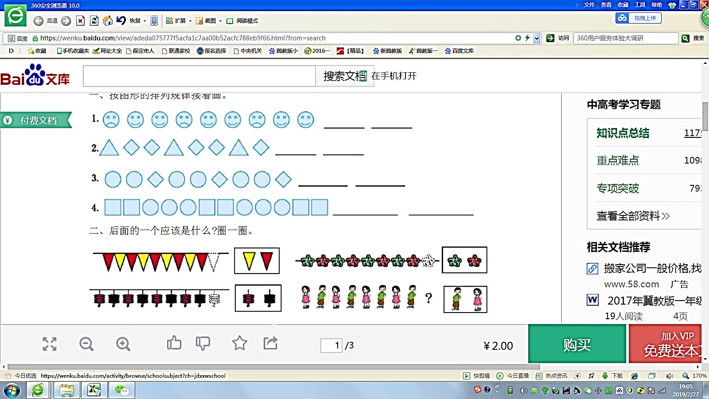**1．按图形的排列规律接着画。**

**2.按规律，后面应该是什么，圈出来。**

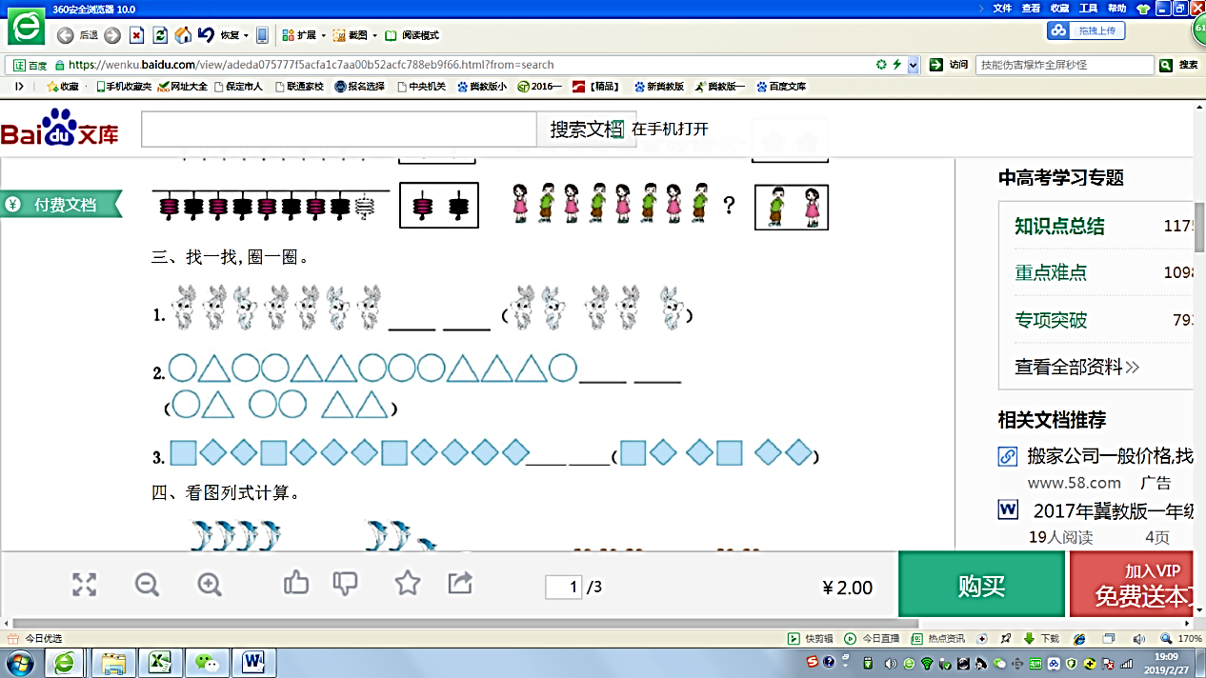**3．找一找，圈一圈。**

**答案提示：**





